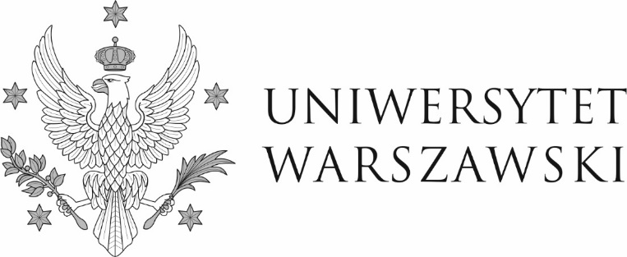

Warszawa, dnia 19.12.2022 r.
DZP-361/116/2022/AZ/1472

Do wszystkich zainteresowanych

Dotyczy zamówienia w trybie podstawowym nr DZP-361/116/2022 na „Konserwację i utrzymanie w stałej sprawności instalacji systemu telewizji dozorowej w obiektach Uniwersytetu Warszawskiego, administrowanych przez Biuro Gospodarcze Uniwersytetu Warszawskiego”

ZMIANA TREŚCI SPECYFIKCJI WARUNKÓW ZAMÓWIENIA

W związku z art. 286 ust. 1 i 7 ustawy z dnia 11 września 2019 r. – Prawo zamówień publicznych (Dz. U. z 2022 r. poz. 1710.) Zamawiający poniżej przedstawia zmianę specyfikacji warunków zamówienia, zwanej dalej SWZ:

Zamawiający informuje, iż zmienia termin składania i otwarcia ofert.
Składanie ofert - z dnia 20.12.2022 r. godz. 10:00 na dzień 27.12. 2022 r. godz. 10:00
Otwarcie ofert – z dnia 20.12.2022 r. godz. 11:00 na dzień 27.12.2022 r. godz. 11:00
W konsekwencji Zamawiający zmienia termin związania ofertą określony w art. 8 ust. 1 specyfikacji warunków zamówienia:
z dnia 18.01.2023 r. na dzień 25.01.2023 r.

W imieniu Zamawiającego
Pełnomocnik Rektora ds. zamówień publicznych

mgr Piotr Skubera

